# 亚马逊S3配置教程

Buffalo 亚马逊S3字符串生成

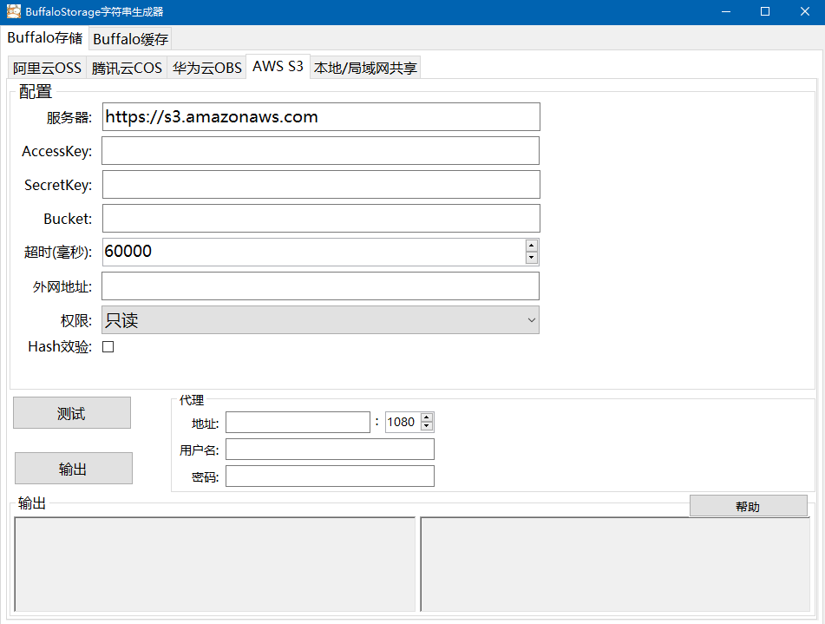

AWS配置后台

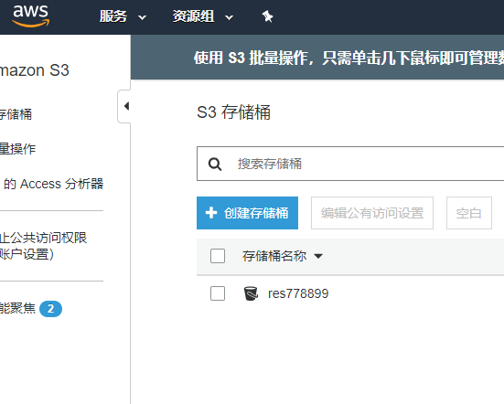

## 服务器地址

*服务器地址*为亚马逊云的地址

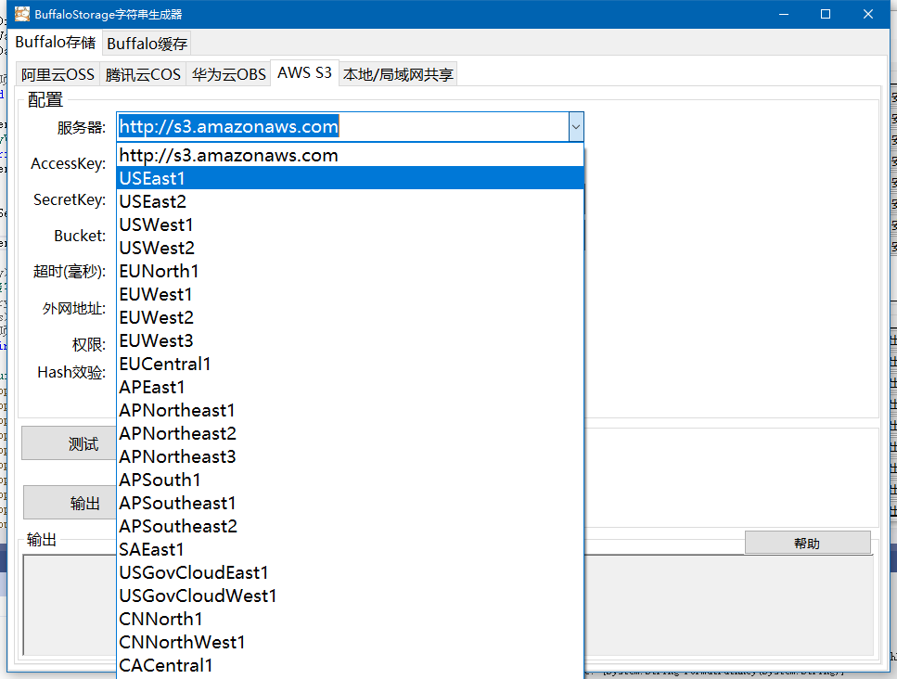

## AccessKey和SecretKey

*AccessKey*和*SecretKey*是访问的Key和 密码

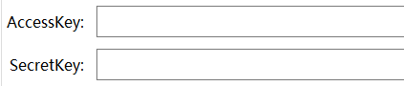

对应后台为

在我的安全凭证里边

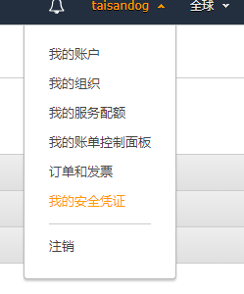

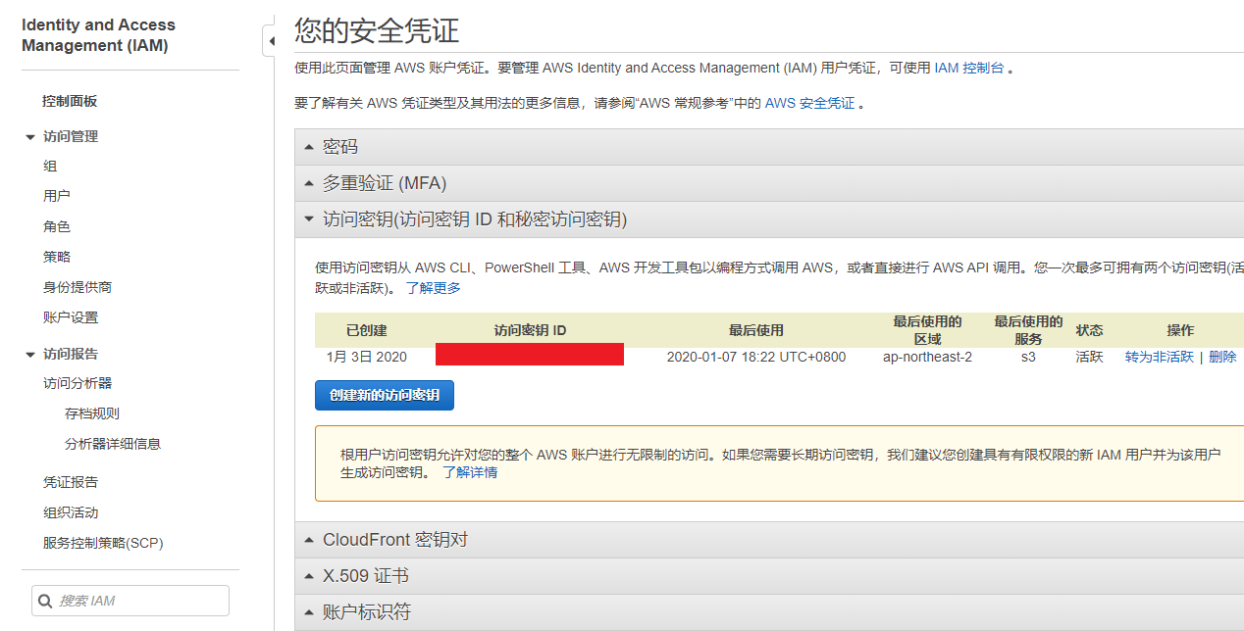

*AccessKey*对应 *访问密钥ID*

*SecretKey 对应 获取到的密码*

## Bucket

*Bucket*是存储桶的名字



对应AWS的存储桶名字

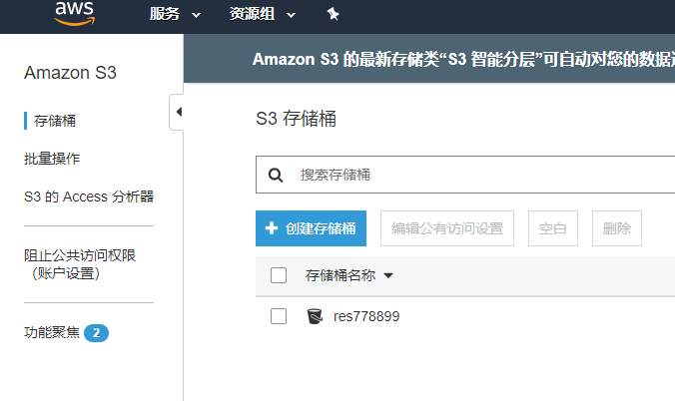

## *超时*

设置请求的超时时间毫秒



## *外网地址*

外网地址是*GetFileInfo*返回的信息的*FileInfoBase*的*FilePath*



对应S3的地址,：存储桶—>属性🡪 找到转移加速度标签

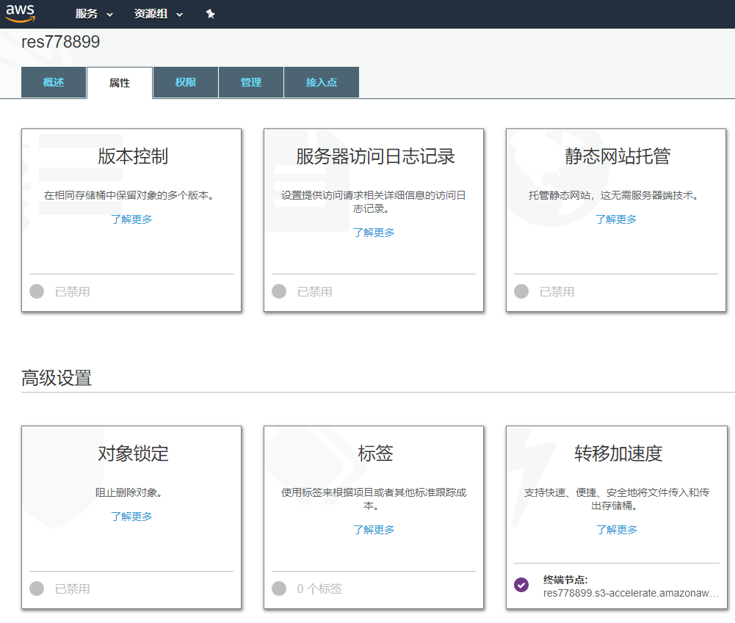

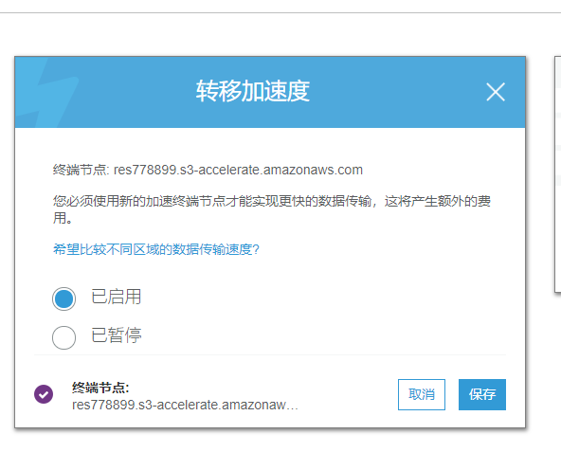

点开就使用了

**如果是CDN则这里填写CDN地址**

## *Hash效验*

生成效验是设置上传时候是否要效验文件完整性



## *权限*

权限是上传的文件的外网默认权限



# 测试和生成结果

测试

当填写完毕后点击测试可以测试是否填写正确

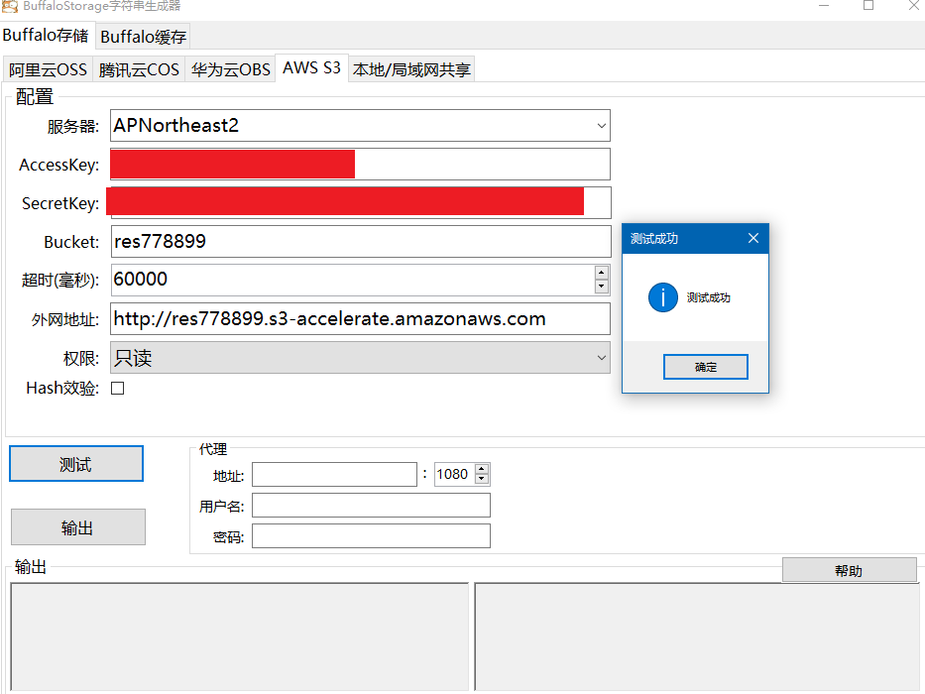

生成

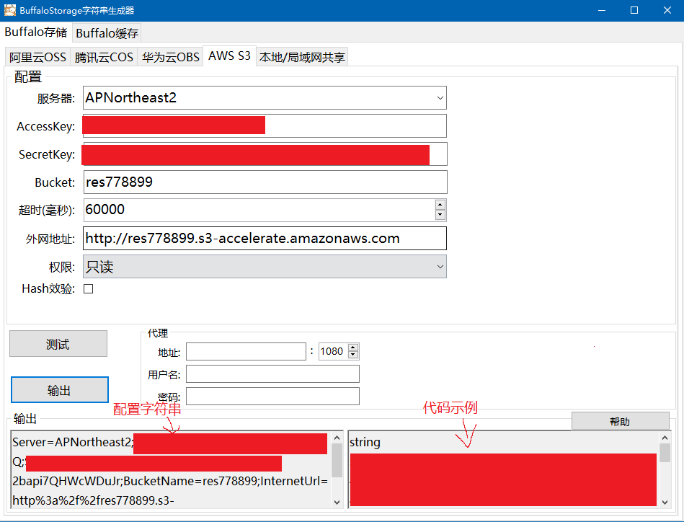

填写完毕后点击输出，左边框是*连接字符串*，右边为*代码例子*